Классный час на тему: «Профилактика табакокурения в народных традициях, произведениях литературы и искусства»
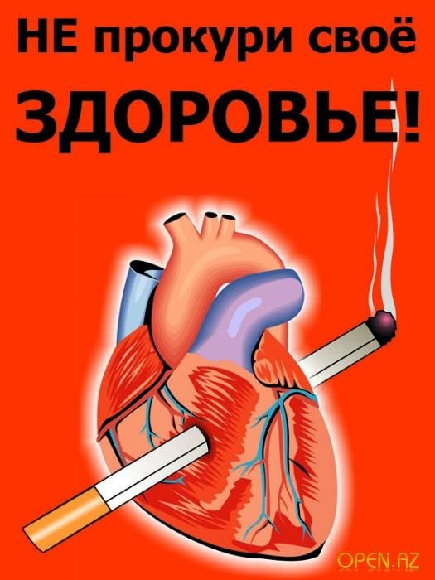

Классный час по профилактике табакокурения
«Профилактика табакокурения в народных традициях,
произведениях литературы и искусства»
Табак – забава для дураков
Гете
Цель: помогать осваивать духовные традиции своего народа; дополнить представление о вредных привычках (табакокурение), способствовать воспитанию отрицательного отношения к табакокурению, учить противостоять давлению сверстников, воспитывать активную жизненную позицию в положительном отношении к здоровью как величайшей ценности; сформировать у учащихся представление об опасности воздействия табака на здоровье и жизнь; показать профилактику курения на примерах народных традиций, произведениях литературы и искусства.
План классного часа:
1). Организационный момент.
2). Информационный блок.
3). Рассказ о вреде курения из литературы.
4). Художественные произведения.
5). Пословицы о курении.

6). Цитаты о курении
7). Заключительное слово
Ход классного часа.
1). Организационный момент.
Погасите, тетя, сигарету!
Совести у взрослых, видно, нету,
Вы, какой пример нам подаете? –
Чертово кадило в рот суете!
Это видят маленькие дети,-
Что творите вы, при белом свете!
Истина известна с давних пор -
“Женщина курящая - позор!”
О Колумбе книгу мы читали,
И такое мы о нем узнали!
Он в Америке индейцев встретил,
И курение у них приметил.
Так, они общались с темным миром,
Сатана, там был, у них кумиром,
Черный ритуал тот у индейцев –
Быстро переняли европейцы!
С давних пор, по нынешнее время,
На себе несут все это бремя,
Все убийцы, те, кто дышат адом,
Отвратительным ужасным смрадом!
(Людмила Архипова)
Здравствуйте, сегодня мы проведем с вами классный час на тему «Профилактика табакокурения в народных традициях, произведениях литературы и искусства».
Мы не раз говорили о вредных привычках. Так что же такое вредные привычки? Действительно, наша жизнь так многообразна, полна разных интересов и увлечений, соблазнов, к сожалению, порой пагубных. Я предлагаю вам сегодня поговорить о табакокурении и о вашем здоровье, о выборе, который нам постоянно приходится делать.
2). Информационный блок.
Табак –самый распространенный легальный наркотик нашего времени. В Европу табак был завезен в 16 веке Христофором Колумбом.
Слово «табак» произошло от названия травы, которая выращивалась в провинции Табако и применялась для курения. Слово «курить» произошло от основы «курь», что означает дым, смрад.
В 17 веке курение табака в России ввел принудительным порядком Петр I, который считал, что эта привычка приблизит Россию к европейской культуре.
3). Рассказ о вреде курения из литературы.
На сегодняшний день, пожалуй, не осталось ни одного человека, который не знает о вреде курения для организма человека. Кроме того, многие страны вводят различные антитабачные законы. Все это привело к некоторым позитивным изменениям, но все же проблема не является решенной, так как многие люди продолжают курить, отравляя свой организм и организмы окружающих их людей. Очень важной мерой в борьбе с табакокурением является не только лечение зависимых людей, но и профилактика никотиновой зависимости среди подростков и детей.
Систематическое поглощение небольших, несмертельных доз никотина вызывает привычку, пристрастие к курению. Никотин включает в процессы обмена, происходящие в организме человека, и становиться необходимым. Однако если некурящий человек в один прием получит значительную дозу никотина, может наступить смерть. Такие случаи наблюдались в разных странах. Нашим крупным ученым - фармакологом Н. П. Крафковым описана смерть молодого человека после того, как он впервые в жизни выкурил большую сигару.
В литературе описан случай, когда в комнату, где лежал табак в связках в порошке, положили спать девочку, и она через несколько часов умерла.
В результате многолетних наблюдений французский доктор Декалзне еще 100 лет назад пришел к убеждению, что даже незначительное курение вызывает у детей малокровие, расстройство пищеварения.
Курение отрицательно влияет на успеваемость школьника. Число неуспевающих возрастает в тех классах, где больше курящих.
Курение школьников замедляет их физическое и психическое развитие. Состояние здоровья, подорванное курением, не позволяет выбрать род занятий по душе, добиться успеха (например, юношам стать летчиками, космонавтами, спортсменами, девушкам - балеринами, певицами и др.)
Курение и школьник несовместимы.
Профилактика табакокурения до начала двадцатого века казалась человечеству совершенно бесполезной, ненужной тратой времени. К тому же негативное влияние употребления данной продукции на организм тогда еще не было точно доказано. Профилактика алкоголя и курения в 20-е годы была совершенно бесполезна. Более того, подобного рода мероприятия могли бы быть сочтены за своего рода ересь. Человечество было слишком очаровано данным явлением, казавшимся утонченной роскошью, чтобы прислушиваться к голосу рассудка, который, впрочем, преимущественно молчал в этом отношении.
Методы борьбы с курением. Сегодня, в отличие от описанного ранее времени, проблема, вызываемая курением, стала куда более очевидной, а следовательно, люди стали активно задумываться о способах борьбы с ней. Рак и курение в сознании современного человека - вещи вполне связанные, что чаще всего и приводит любителей сигарет к решению отказаться от этой вредной привычки. Практически все начинают с полного и резкого отказа от табакокурения, что чаще всего, но не всегда, заканчивается провалом. Все дело в том, что при таком подходе человек сам себя программирует на то, что будет сложно изменить свой образ жизни, а такого рода действия непременно потребуют невероятных волевых затрат. В связи с этим такими организациями, как Министерство здравоохранения, стали проводиться различные профилактические мероприятия. Легкие курильщика, фото которых стали встречаться в каждой антитабачной брошюре, могут служить ярким примером проводимой кампании. В последнее время появилось огромное количество специальных социальных реклам, призванных продемонстрировать пагубность данной привычки.
Следует отдать должное, в последние несколько десятилетий стали активно проводиться и мероприятия по профилактике курения: всевозможные акции, конференции, флешмобы и многое другое. До общественности стала активно доноситься позиция необходимости отказа от вредной привычки.
4) Художественные произведения (их отрывки):
- Мифы и легенды о сотворении мира. Библейский взгляд о сотворении мира и человека.
- В. Распутин «В судьбе природы наша судьба», Р. Сейсенбаев «Крик Земли». (Отрицательное воздействие человека на неживую природу.)
- Стихи С. Орлова, Н. Заболоцкого, Г. Троепольский «Белый Бим Черное Ухо», Б. Васильев «Великолепная шестерка», краеведческий материал, использование регионального компонента. (Отрицательное воздействие человека на живую природу.)
- Экзюпери «Маленький принц» (судьба планеты).
- Ч. Айтматов «Плаха» (главы о наркомании)
- М. Е. Салтыков — Щедрин «Господа Головлёвы» (глава о алкоголизме)
- И.С. Тургенев «Муму»: Образ Капитона. Несчастная судьба Татьяны.
- Устное народное творчество: русские народные сказки; пословицы и поговорки: бытовые сказки, пословицы и поговорки, осуждающие употребление спиртного.
5). Пословицы о курении
Курильщики впускают врага в свои уста, который похищает их мозг.
Кто много курит, у того зубы желтеют.
Табак – жвачка дьявола.
Вино пить да табак курить – здоровье губить.
Дым табака угару под стать.
Если хочешь долго жить – брось курить и водку пить.
Заядлого курильщика муха крылом перешибет.
Кабак да табак – старые соседи.
Каждая выкуренная сигарета – это вбитый железный гвоздь в крышку своего гроба.
Кто курит табак, тот себе враг.
Кто не курит и не пьет, тот здоровье бережет.
Кто табак жует, тот долго не живет.
Курение – дурная привычка.
Кто табачное зелье любит, тот сам себя губит.
Курение – медленное самоубийство.
Курение – приобретенная привычка.
Курение – смерть в рассрочку.
Курение – чудовище, созданное человеком.
Курение – чума 21 века.
Курильщик сам себе могильщик.
Курить – здоровью вредить.
Куришь - сам себя погубишь.
Один курит, а весь дом болеет.
Одной цигаркой весь дом спалить можно.
От кого табачищем несет, тот себя не бережет.
Табак – вражеское зелье.
Табак – дьявольская смесь.
Табак – здоровью враг.
Табак – наш враг.
Табак уму не товарищ.
Табак – яд, курение – зло.
Курение или здоровье – выбирайте сами!!!

6). Цитаты о курении
Болезни происходят частью от образа жизни, частью от воздуха, который мы вводим в себя и которым мы живём. (Гиппократ).
Ваше курение может пагубно отразиться на моем здоровье! (М-ф 'Карлсон, который живет на крыше')
Не пейте вина, не огорчайте сердце табачищем – и вы проживете столько лет, сколько жил Тициан (99 лет). (И. П. Павлов)
Если бы я не курил, то прожил бы еще 10-15 лет. (С. Боткин)
Курильщик, когда ему захочется курить, без малейшего труда найдет табак, который он от себя спрятал. (В. Вересаев)
Табак является первым фактором смертности в нашем обществе, опережая рак и автомобильные катастрофы. (Морис Тубиан, французский профессор)
При выкуривании 20 сигарет в день человек фактически дышит воздухом, по загрязнению в 580 – 1100 раз превышающем гигиенические нормативы. (М. Дмитриев – доктор химических наук)
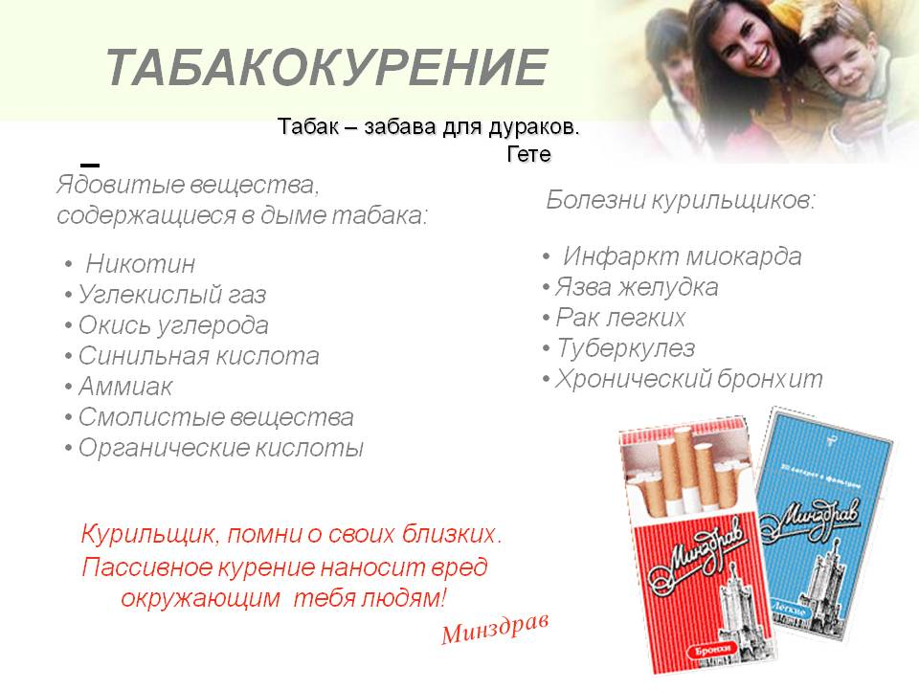
7). Что из услышанного сегодня вас удивило, что знакомо, а что вы услышали впервые?
Существуют факторы, которые удерживают человека от употребления сигарет:
1. Внутренний самоконтроль и целеустремленность.
2. Привязанность к своим близким.
3. Возможность активного участия в значимой деятельности.
4. Успешность в овладевании знаниями и умениями.
5. Признание и одобрение со стороны окружающих.
Профилактика табакокурения должна быть комплексной и включать все следующие меры:
- Не подавайте ребенку пример. Если вы курите, то ваш ребенок с огромной долей вероятности рано или поздно возьмет в руки сигарету. Поэтому вам нужно бросить пагубную привычку. Кроме того, важны и обратные меры: подайте ребенку позитивный пример, путем занятий спортом и физкультурой.
- Запрет табачной рекламы. Во многих странах подобные меры уже активно применяются, поэтому увидеть в свободном доступе рекламу сигарет почти невозможно. Это приводит к тому, что у ребенка не возникает лишнего интереса к табаку. Кроме того, некоторые государства запрещают даже свободно выкладывать сигаретные пачки в продаже, а на самих пачках изображаются последствия курения в виде различных заболеваний.
- Информирование. Очень важно говорить детям о курение, а не стараться полностью уберечь их от всякой информации. Вы должно подробно разъяснить ребенку о негативных последствиях курения.
- Пропаганда здорового образа жизни. У курения, алкоголизма, наркомании есть только одна серьезная альтернатива — здоровый образ жизни. Пропагандируя спорт и физкультуру, вы можете уберечь подрастающее поколение от попадания в лапы вредной зависимости. Как уже было сказано выше, для детей и подростков очень большую роль играет окружающее их общество. Чем здоровее общество, тем здоровее вырастут и они.
- Запрет на продажу сигарет детям до 18 лет. Это естественная мера, которую давно приняли все страны мира. К сожалению, многие недобросовестные продавцы позволяют себя продавать сигареты детям ради личной выгоды.
- Запрет на курение в общественных местах. Еще один полезный антитабачный закон, который в последнее время заработал и в России. Благодаря ему, дети не только избегают негативного примера, но и окружающие люди не страдают от пассивного курения.
ВЫВОД
Таким образом, роль мер профилактики в деле борьбы с никотиновой зависимостью очень важна. Человеку, который никогда не начинал курить, не придется бороться с вредной привычкой и переживать все то, что переживает курильщик, бросая это дело.
Жизнь - самое ценное, что у нас есть. Здоровый человек может прожить долгую жизнь, добиться исполнения своей мечты.

